企业智慧招聘OA软件项目
详细设计说明书
文档编号： OA-DD-001
版本： V1.0
设计基线： 2026-07-18
适用范围： recruitment-service / recruitment-ai-service / recruitment-web
文档状态： 详细设计基线（实现前）

本说明书以项目概要设计、现有源码、初始化 SQL 与接口清单为主要依据，并选择性采用 SPM 项目详细设计说明书的模块化表达方式。文中“目标设计”用于指导后续实现，不代表当前骨架代码已具备对应能力。

文档控制
表 0-1 修订记录
版本 | 日期 | 编制/修订 | 说明
V1.0 | 2026-07-18 | 项目设计组 | 首次形成核心业务模块详细设计基线

阅读说明
- 现状：源码已定义控制器路径、实体、Mapper、公共 Result/PageResult、JWT 与 Redis 工具，但大量方法仍为 TODO 或空成功响应。
- 目标：本文补充 Service/Domain/Repository、事务事件、缓存、索引、幂等、审计及可观测性设计，作为编码与验收依据。
- 口径：数据库状态枚举以 sql/init.sql 为准；若 Java 实体注释与 SQL 不一致，应先统一枚举后再开发。
- 外部接口：客户端仅依赖统一响应结构，不直接感知 MySQL、Redis、Elasticsearch 或模型供应方。

目录
1 引言 4
1.1 编写目的 4
1.2 设计依据 4
1.3 范围与非目标 4
2 总体详细设计 5
2.1 运行单元与职责 5
2.2 分层与依赖方向 5
2.3 关键技术基线 6
3 公共设计约定 6
3.1 请求与统一返回 6
3.2 错误码与异常映射 7
3.3 鉴权、权限与审计 7
3.4 幂等与并发控制 8
4 认证、用户与 RBAC 模块 8
4.1登录接口参数约束 10
4.2代码实现思路 10
4.3核心处理步骤 10
4.4事务、并发与异常 11
4.4重点测试点 11
5 职位管理模块 11
5.1代码实现思路 13
5.2核心处理步骤 13
5.3事务、并发与异常 14
5.4重点测试点 14
6 简历管理模块 14
6.1代码实现思路 16
6.2核心处理步骤 16
6.3事务、并发与异常 17
6.4重点测试点 17
7 职位投递与流程状态模块 17
7.1代码实现思路 19
7.2核心处理步骤 19
7.3事务、并发与异常 19
7.4重点测试点 19
8 正式面试模块 19
7.1代码实现思路 21
7.2核心处理步骤 21
7.3事务、并发与异常 22
7.4重点测试点 22
9 AI 与模拟面试模块 22
9.1代码实现思路 24
9.2核心处理步骤 24
9.3事务、并发与异常 25
9.4重点测试点 25
10 Redis 缓存详细设计 25
10.1 穿透、击穿与雪崩防护 26
10.2 序列化与指标 26
11 Elasticsearch 检索详细设计 27
11.1 查询 DSL 设计 28
11.2 增量同步与全量重建 28
12 文件存储详细设计 28
13 仪表盘与统计模块 29
14 数据一致性、事务与补偿 29
15 安全、日志与可观测性 31
16 部署与配置详细设计 32
17 测试与验收设计 32
附录 A 接口总览 34
附录 B 关键枚举与约束 36
附录 C 实施顺序建议 37

1 引言

1.1 编写目的
本文把概要设计中的模块边界转化为可编码、可联调、可测试的详细设计。重点说明认证与 RBAC、职位、简历、投递、正式面试、AI 与模拟面试等核心模块的接口契约、参数规则、状态迁移、缓存与检索机制，以及 MySQL 与派生存储之间的一致性方案。

1.2 设计依据
表 1-1 设计依据
依据 | 用途 | 采用原则
企业智慧招聘OA软件项目概要设计文档 | 系统范围、总体架构、数据与部署基线 | 作为首要业务与技术依据
docs/api-docs.md 与前端 src/api | 现有 REST 路径和调用方式 | 保持兼容，补足参数和返回规范
sql/init.sql | 19 张业务表、约束和状态值 | 数据库事实口径优先
现有 Java 源码 | 控制器、实体、DTO、公共组件与技术版本 | 区分已存在骨架和目标实现
SPM项目_详细设计说明书_V1.0.0.doc | 章节组织、模块功能/接口/约束/测试点表达 | 仅参考结构，不复制其业务内容

1.3 范围与非目标
本文覆盖后端服务和与其直接相关的前端接口契约、数据存储、缓存、检索、AI 调用及部署配置。UI 组件细节、模型训练算法、第三方招聘渠道结算、薪酬审批等不在本版详细设计范围内。

2 总体详细设计

2.1 运行单元与职责
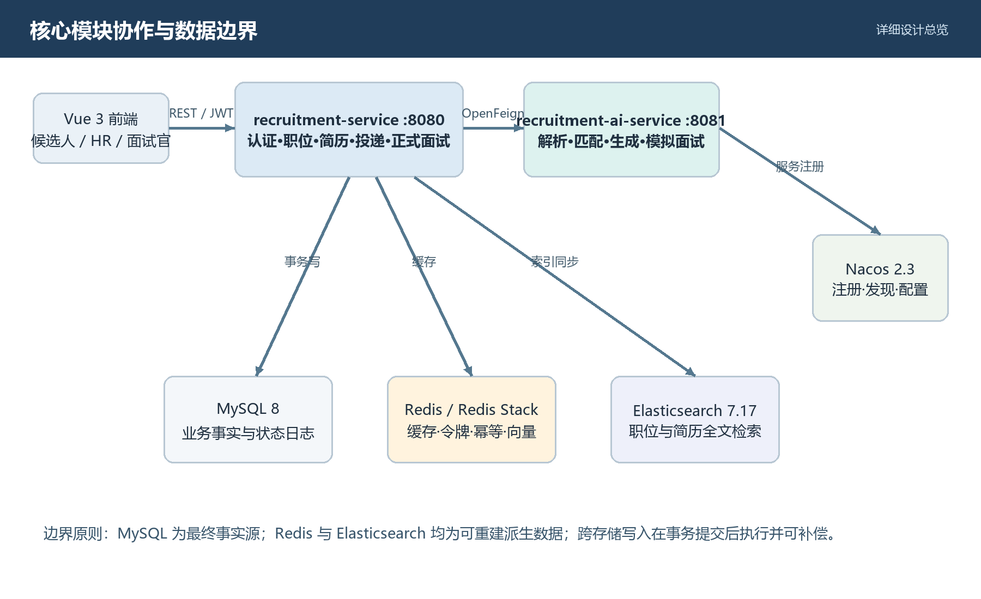
图 2-1 核心模块协作与数据边界
表 2-1 运行单元
运行单元 | 端口/入口 | 主要职责 | 持久化依赖
recruitment-web | Vite 开发端口/反向代理 | 候选人、HR、面试官和管理员工作台 | 无直连存储
recruitment-service | 8080 /api | 认证、RBAC、职位、简历、投递、正式面试、文件、统计、检索编排 | MySQL、Redis、ES、AI 服务
recruitment-ai-service | 8081 /api/ai | 解析、评估、匹配、问题生成、模拟面试与向量能力 | 模型供应方、Redis Stack、MySQL 记录
Nacos | 8848 | 服务注册发现、环境配置 | 本地或共享 Nacos

2.2 分层与依赖方向
- Controller：完成 HTTP 参数绑定、校验、鉴权入口和 Result 封装，不直接拼接 SQL 或调用 RedisTemplate。
- Application Service：编排用例、划定事务、触发领域事件，组合 Mapper、缓存、检索与远程 AI 客户端。
- Domain：集中状态机、权限决策、评分规则和不可变约束，避免状态判断散落在控制器。
- Repository/Mapper：MyBatis-Plus 访问 MySQL；复杂筛选使用专用 Query 对象和 XML，禁止把持久化实体直接作为外部请求 DTO。
- Infrastructure：Redis、Elasticsearch、文件存储、Feign、Nacos 和模型客户端；其异常转换为业务可识别错误。

2.3 关键技术基线
表 2-2 技术基线
类别 | 技术/版本 | 设计用途
基础运行时 | JDK 21+ / Spring Boot 3.2.5 | 核心与 AI 服务运行时
微服务 | Spring Cloud 2023.0.1 / Alibaba 2023.0.1.0 / Nacos 2.3.0 | 注册发现与环境配置
数据访问 | MyBatis-Plus 3.5.6 / MySQL 8 | 事务事实与分页查询
缓存与向量 | Redis / Redis Stack | 缓存、令牌、幂等、向量相似检索
全文检索 | Elasticsearch 7.17.21 | 职位与简历检索、高亮、筛选
AI 与文档 | Spring AI 1.0.0-M1 / Apache Tika 2.9.2 | 模型编排和简历文本抽取
前端 | Vue 3 / Vite 5 | 工作台与接口消费

3 公共设计约定

3.1 请求与统一返回
REST 接口统一使用 /api 前缀，JSON 请求使用 UTF-8，时间采用 ISO-8601 格式 yyyy-MM-dd'T'HH:mm:ss 并在服务端统一按 Asia/Shanghai 解释。分页查询参数统一为 page 和 size，默认 1 和 10，size 最大 100。
成功：{
"code": 200,
"message": "success",
"data": { }
}
分页 data：{
"records": [],
"total": 0,
"pageNum": 1,
"pageSize": 10
}
表 3-1 统一响应规范
字段 | 类型 | 必填 | 规则
code | Integer | 是 | 200 表示成功；业务失败使用 ErrorCode；HTTP 状态与语义一致
message | String | 是 | 面向调用方的简短信息，不包含堆栈和敏感字段
data | T/null | 否 | 成功数据；无返回体的命令可为 null
requestId | 响应头 | 是 | X-Request-Id，沿 Feign 和日志链路透传

3.2 错误码与异常映射
表 3-2 错误码范围
范围 | 模块 | 典型错误
400/401/403/404/500 | 通用 | 参数错误、未登录、无权限、资源不存在、内部错误
1001-1999 | 用户与认证 | USER_NOT_FOUND、PASSWORD_ERROR、TOKEN_EXPIRED
2001-2999 | 职位 | JOB_NOT_FOUND、JOB_NOT_PUBLISHED
3001-3999 | 简历 | RESUME_NOT_FOUND、RESUME_PARSE_ERROR
4001-4999 | 投递 | APPLICATION_EXISTS、APPLICATION_NOT_FOUND
5001-5999 | 面试 | INTERVIEW_NOT_FOUND、QUESTION_GENERATE_ERROR

GlobalExceptionHandler 负责把 MethodArgumentNotValidException、业务异常、远程调用异常和未知异常映射为 Result。未知异常记录 requestId、用户、URI 与完整堆栈，对外只返回通用消息。

3.3 鉴权、权限与审计
- 认证头：Authorization: Bearer <accessToken>；JWT 至少包含 userId、username、role、iat、exp。
- 访问控制：/api/auth/** 与明确的 public 路径匿名，其余默认 authenticated；管理命令通过 @PreAuthorize 校验权限编码。
- 密码：BCrypt 存储；日志、Result、AI 请求记录均不得落原始密码、Token、身份证号或完整联系方式。
- 审计：职位发布、状态迁移、面试评价、索引重建、用户/角色变更写 operation_log，携带 requestId 和操作者。

3.4 幂等与并发控制
创建投递以数据库唯一键 uk_job_user 作为最终幂等保障；文件上传、AI 生成和手工命令可接受 Idempotency-Key，并以 idem:{userId}:{api}:{key} 在 Redis 保留 24 小时。状态迁移使用条件更新 where id=? and status=?，更新行数为 0 时返回冲突，防止并发覆盖。

4 认证、用户与 RBAC 模块
该模块提供注册、登录、Token 生命周期、当前用户信息及用户/角色/权限查询，为其他业务模块提供统一身份上下文。
设计状态 已存在 AuthController、登录/注册 DTO、LoginResponse、SecurityConfig、JwtUtil 与公共过滤器；业务 Service 和完整 RBAC 装载逻辑仍需实现。

职责与边界
- AuthController 仅承载认证接口；UserController、RoleController、PermissionController 和 OperationLogController 属于系统管理边界。
- 角色关系由 sys_user_role、sys_role_permission 维护，user_type 仅作为人员类型快速属性，不替代权限集合。
- 访问令牌短期有效，刷新令牌具备服务端可撤销能力；退出登录后令牌进入黑名单或会话版本失效。
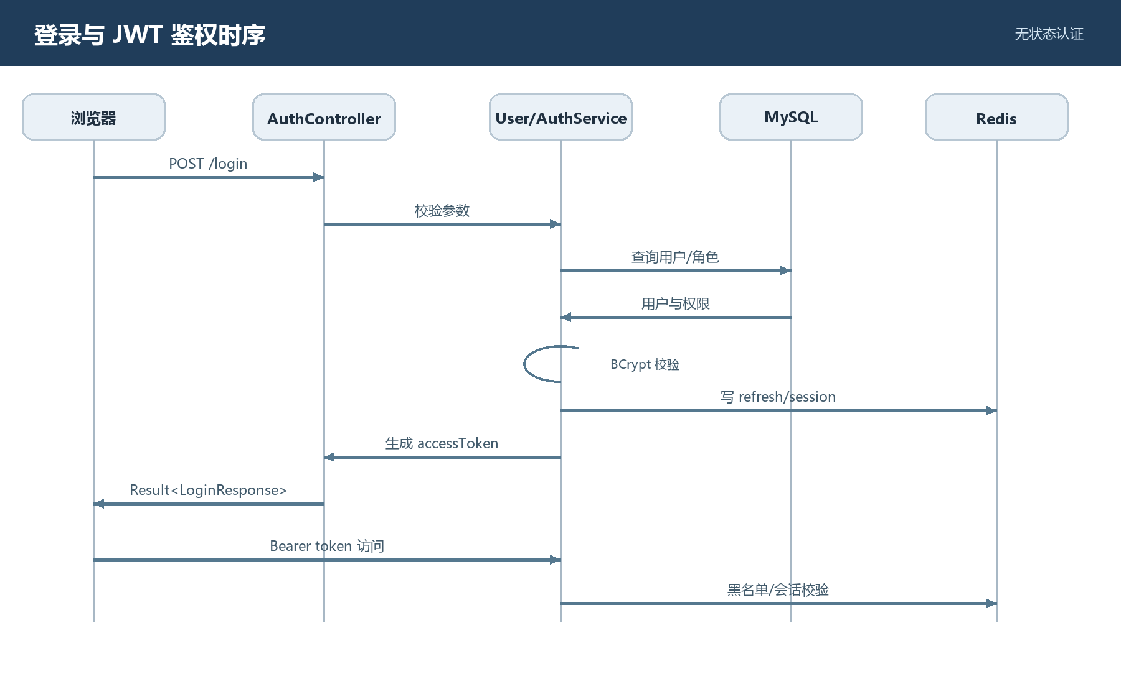
图 4-1 登录与 JWT 鉴权时序

表 4-1 认证与系统管理接口
方法 | 路径 | 用途 | 主要参数 | 成功 data | 权限
POST | /api/auth/register | 注册候选人 | body: username(4-50), password(8-64), realName, email?, phone? | Long userId | 匿名
POST | /api/auth/login | 登录 | body: username, password | LoginResponse(token,userId,username,realName,role,avatar) | 匿名
POST | /api/auth/logout | 退出 | Authorization；refreshToken? | null | 已登录
GET | /api/auth/current-user | 当前用户 | 无 | UserProfile + roles + permissions | 已登录
POST | /api/auth/refresh-token | 刷新令牌 | body: refreshToken | token, expiresIn | 持有刷新令牌
POST | /api/auth/change-password | 修改密码 | oldPassword,newPassword,confirmPassword | null | 已登录
GET | /api/system/user/list | 用户分页 | page,size,keyword,status,userType | PageResult<UserSummary> | system:user:list
GET | /api/system/user/{id} | 用户详情 | path id | UserDetail | system:user:view
GET | /api/system/role/list | 角色列表 | status? | List<RoleVO> | system:role:list
GET | /api/system/permission/list | 权限列表 | status? | List<PermissionVO> | system:permission:list
GET | /api/system/log/list | 操作日志 | page,size,keyword,startTime,endTime | PageResult<OperationLogVO> | system:log:list

4.1登录接口参数约束
表 4-2 登录参数和返回约束
参数 | 位置/类型 | 必填 | 校验与处理
username | body/String | 是 | trim 后 4-50 字符；按唯一索引查询；不存在统一返回认证失败以防枚举
password | body/String | 是 | 8-64 字符；BCrypt matches；不得写日志
X-Request-Id | header/String | 否 | 无值时由拦截器生成，响应头回传
token | data/String | 成功时 | JWT HS256/HS512 签名；默认 24h 仅为当前配置基线，生产建议 30min

4.2代码实现思路
层次/组件 | 建议职责
AuthService | register/login/logout/refresh/changePassword；事务与会话编排
UserDetailsService | 按 username 装载用户、角色和权限；禁用用户拒绝认证
TokenService | 生成 access/refresh token、校验 sessionVersion、维护黑名单
RbacService | 解析权限集合；角色或权限变更时清除 user:permission 缓存
AuthMapper / SysUserMapper | 用户、角色、权限关联查询；敏感字段不得进入 VO

4.3核心处理步骤
- 规范化用户名并校验唯一性；注册事务内写 sys_user 和默认候选人角色。
- 登录读取用户与权限，校验 status 和 BCrypt 密码，更新 last_login_time。
- 生成短期 accessToken 与随机 refreshToken；refreshToken 的摘要写 Redis，返回 LoginResponse。
- JwtAuthenticationFilter 校验签名、过期时间、黑名单和 sessionVersion，构造 SecurityContext。
- 退出时删除 refresh 会话并把剩余有效期内的 access token jti 加入黑名单。

4.4事务、并发与异常
- 用户名/手机号唯一冲突转为 1003；事务不依赖先查后插保证唯一性。
- 连续登录失败可按 auth:fail:{username}:{ip} 限流，达到阈值短时锁定。
- 修改密码后 sessionVersion +1，使所有旧访问令牌失效。

4.4重点测试点
- 正确/错误密码、禁用用户、过期/篡改 Token、退出后重放。
- 角色权限变更后的缓存失效和下一请求即时生效。
- 并发注册同一用户名只有一个成功，错误信息不泄露密码或账户存在性。

5 职位管理模块
职位模块管理职位草稿、发布、下架、分类和对外查询，是投递、匹配、面试和统计的上游聚合根。
设计状态 已存在 JobController、JobCategoryController、Job 实体和 Mapper；控制器方法当前主要返回空成功结果。Java 字段 title/location/experienceYears 与 SQL 的 job_name/city/experience 存在命名差异，实现前需显式映射或统一模型。

职责与边界
- HR 只能维护本公司或本人负责的职位；管理员可跨公司管理。
- 职位状态以 SQL 为准：0 草稿、1 招聘中、2 下架；仅招聘中职位允许公开检索和投递。
- MySQL 保存事实；职位详情缓存和 Elasticsearch 文档均为可重建副本。
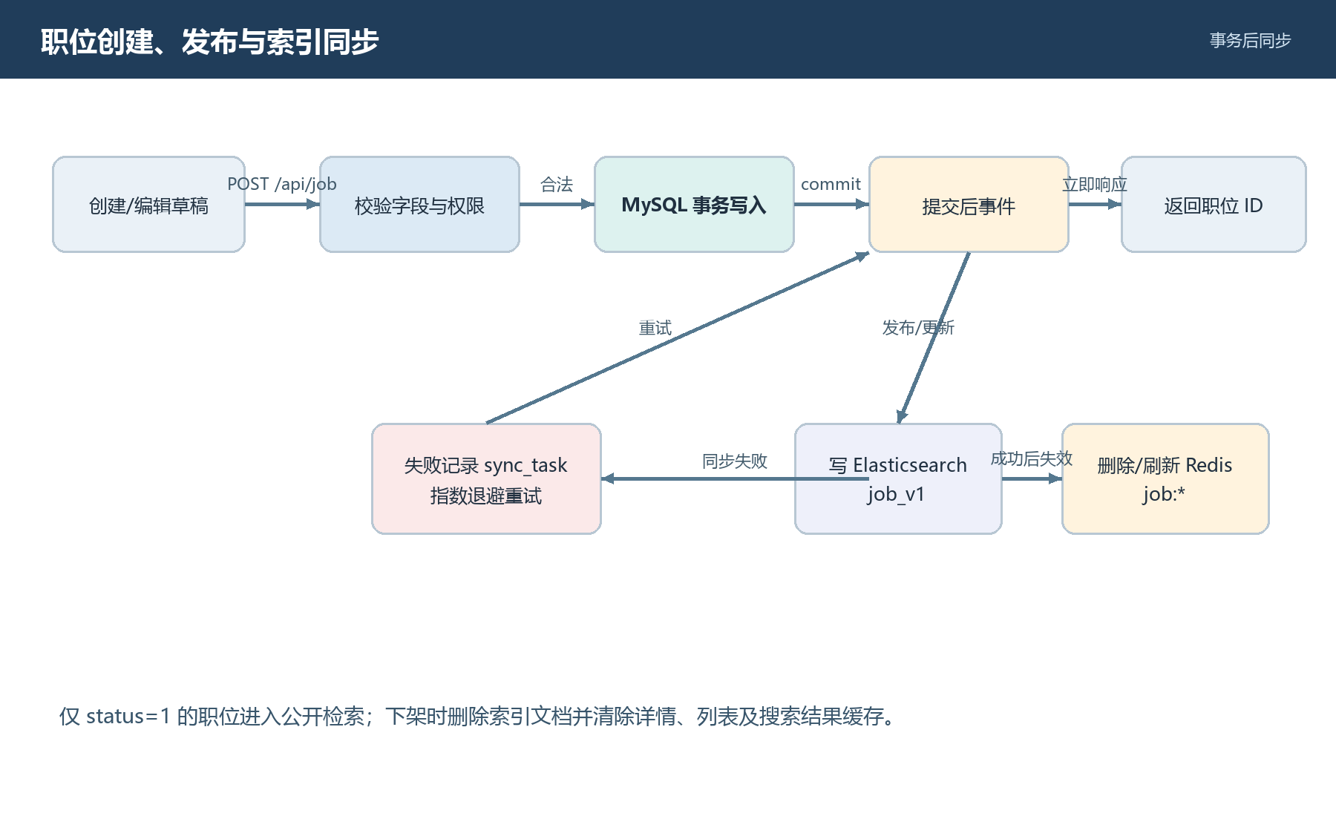
图 5-1 职位创建、发布与索引同步流程
表 5-1 职位接口
方法 | 路径 | 用途 | 主要参数 | 成功 data | 权限
GET | /api/job/list | 职位分页 | page,size,keyword,status,category,city | PageResult<JobSummary> | 公开仅 status=1；管理端按权限
GET | /api/job/{id} | 职位详情 | path id | JobDetail | 公开/管理
POST | /api/job | 创建草稿 | JobSaveRequest | Long id | job:create
PUT | /api/job/{id} | 更新职位 | path id + JobSaveRequest | JobDetail | job:update
POST | /api/job/{id}/publish | 发布 | path id | null | job:publish
POST | /api/job/{id}/unpublish | 下架 | path id, remark? | null | job:unpublish
GET | /api/job/category/list | 分类列表 | status? | List<JobCategoryVO> | 公开/管理
POST | /api/job/category | 新增分类 | name,code,sortOrder | Long id | job:category:create
PUT | /api/job/category/{id} | 更新分类 | path id + name,sortOrder | null | job:category:update
DELETE | /api/job/category/{id} | 删除分类 | path id | null | job:category:delete
PUT | /api/job/category/{id}/status | 启停分类 | path id + status(0/1) | null | job:category:update

表 5-2 JobSaveRequest 参数
字段 | 类型 | 必填 | 约束
jobName/title | String | 是 | 1-100 字符；外部 DTO 统一 jobName，实体映射 SQL job_name
department/category/city | String | 否 | 各不超过 100/50/100 字符；分类必须启用
salaryMin/salaryMax | Decimal | 否 | 均 >=0，且 min <= max；金额单位在接口文档固定
education/experience | String | 否 | 使用受控字典，检索时同时保存 keyword 子字段
headcount | Integer | 是 | 1-999
description/requirements | String | 是 | 去除危险 HTML；分别限制 10000 字符
status | Integer | 服务端维护 | 创建固定为 0；不得通过普通更新接口直接改状态

5.1代码实现思路
层次/组件 | 建议职责
JobApplicationService | 创建、编辑、发布、下架与查询编排
JobDomainService | 发布前完整性校验、状态迁移、公司/负责人权限
JobRepository/JobMapper | 分页筛选、条件状态更新、逻辑删除
JobCacheService | job:detail 与列表版本键，防穿透和抖动 TTL
JobIndexService | 构建 JobDocument，提交后 upsert/delete ES

5.2核心处理步骤
- 创建时忽略客户端 status/publisherId，以当前 HR 作为 publisherId，保存草稿。
- 更新时校验版本与所有权；发布前校验标题、描述、要求、人数和有效分类。
- 状态条件更新 0/2 → 1，设置 publish_time，并在同一事务写 sync_task。
- 事务提交后更新 ES；删除 job:detail:{id} 并提升 job:list:version。
- 下架按 1 → 2 更新，ES 删除文档；已产生投递的职位不物理删除。

5.3事务、并发与异常
- 乐观锁 version 或 update_time 防止两名 HR 相互覆盖。
- 同步失败不回滚已发布职位，通过 sync_task 补偿并暴露同步状态。
- 发布与下架接口可使用 operationId 幂等，重复执行返回当前状态。

5.4重点测试点
- 薪资区间、人数、必填内容、非法状态迁移。
- 并发发布、发布后立即搜索、同步失败后重试与索引重建。
- HR 越权编辑其他公司职位；下架职位不可新投递。

6 简历管理模块
简历模块负责文件关联、结构化履历、文本抽取、AI 解析/评估、向量生成及检索同步。
设计状态 已存在 ResumeController、Resume 实体与 Mapper，以及 AI 服务解析 DTO；当前实体字段与 SQL 结构差异较大，建议以 ResumeAggregate + 多个 VO/DO 解耦，而不是继续扩展单一实体。

职责与边界
- 原始文件与 resume 主表是事实；教育和工作经历分别保存到 resume_education、resume_experience。
- Tika 负责文件文本抽取，AI 负责结构化与评分，两者任务状态必须分开记录。
- 候选人只能访问自己的简历；HR 仅在合法投递关系或授权人才库范围内访问。
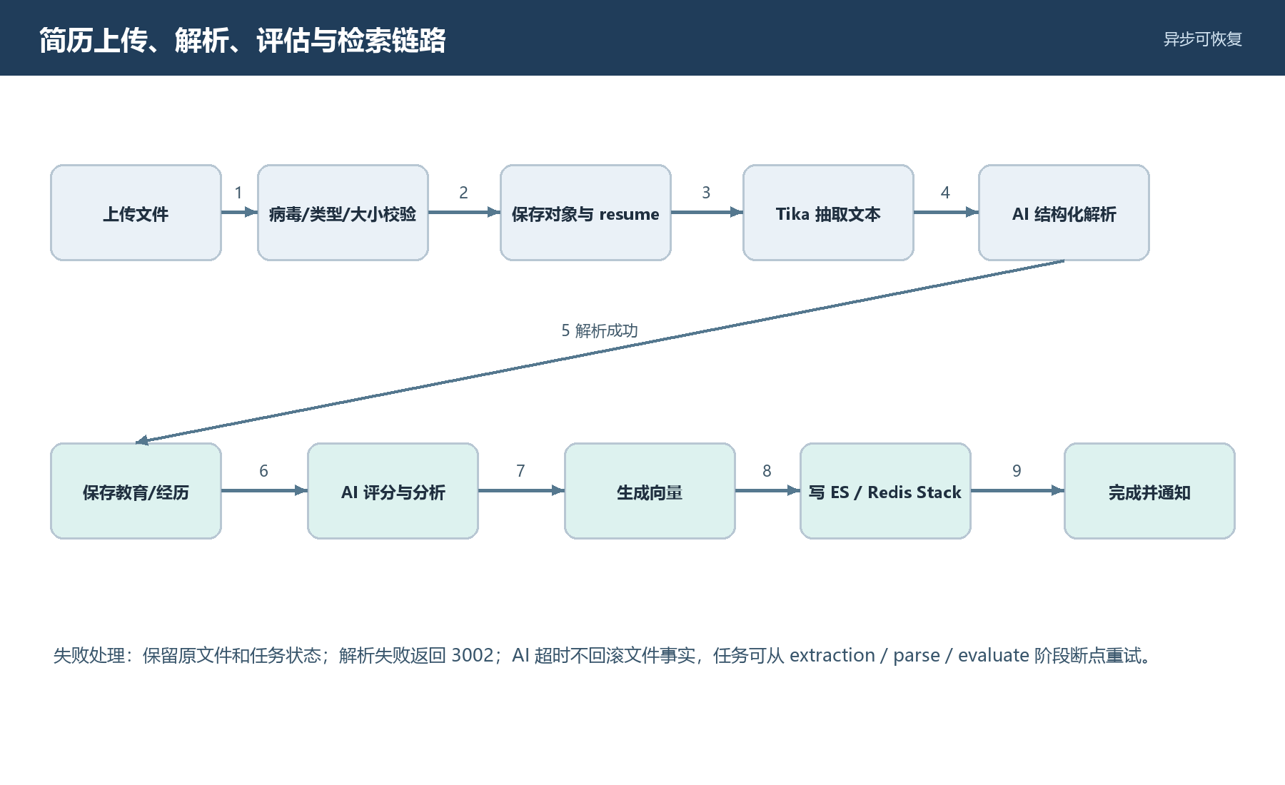
图 6-1 简历上传、解析、评估与检索链路
表 6-1 简历接口
方法 | 路径 | 用途 | 主要参数 | 成功 data | 权限
GET | /api/resume/{id} | 简历详情 | path id | ResumeDetail | 本人/授权 HR
POST | /api/resume | 新建简历 | ResumeSaveRequest 或 fileId | Long id | candidate
PUT | /api/resume/{id} | 更新简历 | path id + ResumeSaveRequest | ResumeDetail | 本人
POST | /api/resume/{id}/parse | 触发解析 | path id, force? | TaskVO(taskId,status) | 本人/HR
POST | /api/resume/{id}/evaluate | 触发评估 | path id, jobId? | EvaluationVO 或 TaskVO | 本人/HR
POST | /api/ai/resume/parse | AI 内部解析 | resumeContent,fileType | AiResumeParseResponse | 内部服务
POST | /api/ai/resume/evaluate | AI 质量评估 | resumeId/resumeContent | score,analysis,dimensions | 内部/已登录
POST | /api/ai/resume/optimize | 优化建议 | resumeId,resumeContent,targetJobId? | suggestions | 已登录

表 6-2 简历聚合字段
字段 | 类型 | 规则 | 落库/返回
fileId/fileUrl | Long/String | 文件必须完成安全校验；不接受任意外部路径 | resume.file_url
parsedContent | String | 由 Tika 生成，限制 2MB 文本；敏感字段仅授权可见 | resume.parsed_content
educations | List | school 必填；日期区间有效；最多 20 条 | resume_education
experiences | List | company 必填；日期区间有效；最多 50 条 | resume_experience
skills | List<String> | 去重、规范化，单项 <=50 字符 | VO / ES keyword
aiScore | Decimal | 0-100，模型版本与评分维度同时记录 | resume.ai_score
embedding | float[] | 维度与模型配置一致，不直接返回前端 | Redis Stack / 可选 JSON

6.1代码实现思路
层次/组件 | 建议职责
ResumeApplicationService | 保存聚合、触发解析/评估、权限与任务状态编排
ResumeParserService | 读取受控文件，调用 Tika，清洗文本和限制大小
ResumeAiGateway | 调用 AiServiceClient；DTO schema 校验和错误转换
ResumeAggregateRepository | 主表与教育/经历明细的事务保存
ResumeIndex/VectorService | 构建 ES 文档和 embedding，幂等更新派生存储

6.2核心处理步骤
- 文件上传成功后创建 resume，状态为 UPLOADED，并创建解析任务。
- Tika 抽取文本，记录文件 hash；同 hash 可复用安全扫描和抽取结果。
- AI 返回 AiResumeParseResponse，服务端校验结构和字段长度，再由候选人确认或自动保存。
- 主表、教育和经历在一个事务内替换/差异更新；提交后触发评估、向量和索引任务。
- 每个阶段记录 taskId、modelVersion、inputHash、status、attempt，支持断点重试。

6.3事务、并发与异常
- AI 超时或 JSON 非法不回滚文件和已保存履历；返回 3002 并保留可重试任务。
- 相同 inputHash + modelVersion 的任务幂等复用，force=true 才重新执行。
- 索引同步以 resumeId + updateTime/version 判断新旧，旧事件不得覆盖新文档。

6.4重点测试点
- PDF/DOCX/图片型 PDF、空文件、超大文件、伪造扩展名和恶意内容。
- AI 部分字段缺失、超时、重复回调以及人工修改后的旧任务回写。
- 本人/HR/无关用户的数据权限与敏感信息脱敏。

7 职位投递与流程状态模块
投递模块连接职位、候选人和简历，管理唯一投递、筛选、面试、录用、淘汰和撤回，并保留完整状态轨迹。
设计状态 已存在 JobApplicationController、JobApplication、ApplicationLog 与 Mapper；控制器仍为骨架，且 Java 实体状态注释与 SQL 不一致。

职责与边界
- 唯一约束 uk_job_user(job_id,user_id) 是重复投递的最终防线。
- 状态按 SQL：0 待筛选、1 面试中、2 录用、3 淘汰、4 撤回；Java 注释中的六状态口径必须废止或迁移。
- 所有状态变化写 application_log；接口不得直接更新 status 字段。
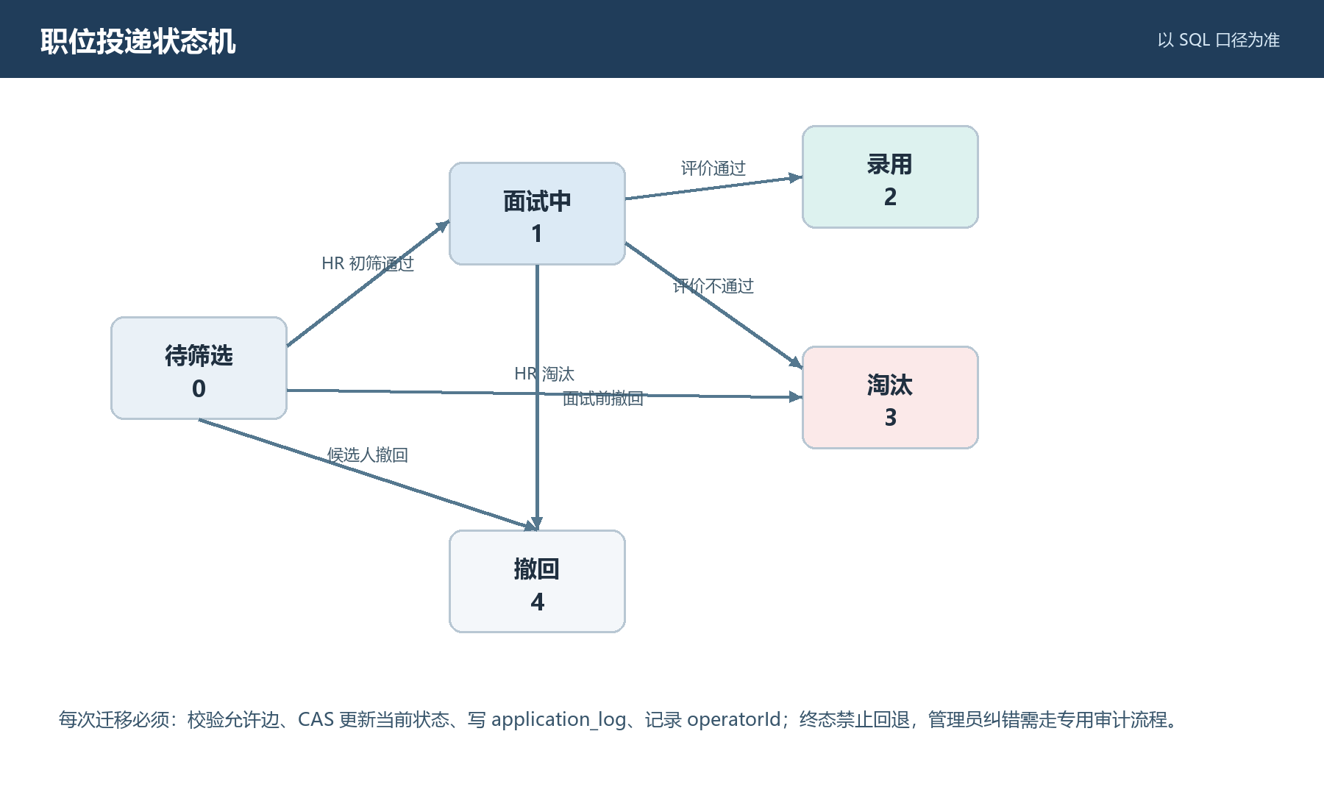
图 7-1 职位投递状态机
表 7-1 投递接口
方法 | 路径 | 用途 | 主要参数 | 成功 data | 权限
POST | /api/application | 投递职位 | jobId,resumeId,Idempotency-Key? | Long applicationId | 候选人
GET | /api/application/list | 投递分页 | page,size,jobId?,status?,candidateId? | PageResult<ApplicationVO> | 候选人/HR
PUT | /api/application/{id}/status | 状态迁移 | path id + targetStatus,remark | ApplicationVO | 按目标状态授权

表 7-2 状态迁移矩阵
当前状态 | 允许目标状态 | 操作者 | 前置条件
0 待筛选 | 1 面试中 / 3 淘汰 / 4 撤回 | HR / 候选人 | 职位存在；投递归属正确
1 面试中 | 2 录用 / 3 淘汰 / 4 撤回 | HR / 候选人 | 正式面试完成；评价存在（录用/淘汰时）
2 录用 | 无 | 无普通操作 | 终态；纠错走管理员审计命令
3 淘汰 | 无 | 无普通操作 | 终态
4 撤回 | 无 | 无普通操作 | 终态

7.1代码实现思路
层次/组件 | 建议职责
ApplicationCommandService | apply/changeStatus/withdraw；事务、幂等与事件
ApplicationStateMachine | 允许边、角色、前置条件和终态规则
ApplicationQueryService | 候选人和 HR 视角分页，拼装职位/简历摘要
ApplicationMapper | 唯一插入、条件状态更新、按公司数据权限过滤
ApplicationLogMapper | 在同一事务写不可变状态日志

7.2核心处理步骤
- 投递前校验职位 status=1、简历归属当前用户且可用。
- 直接插入 job_application；捕获唯一键冲突映射为 4001，避免并发先查后插竞态。
- 可异步调用人岗匹配，把分数和原因写回，但 AI 失败不阻止基础投递。
- 状态变更由状态机验证，再以 id+fromStatus 条件更新，并写 application_log。
- 录用/淘汰事件刷新仪表盘缓存并触发通知。

7.3事务、并发与异常
- 投递事务只包含 MySQL；AI 匹配和通知提交后执行。
- 并发状态更新只有一个成功，失败方返回 409/业务冲突消息并展示最新状态。
- remark 对淘汰和管理员纠错为必填，最大 500 字符。

7.4重点测试点
- 同一职位并发重复投递、下架瞬间投递、使用他人简历投递。
- 所有合法与非法状态边、终态回退、日志与主表原子性。
- 候选人只能看到自己的记录，HR 只能看到授权职位记录。

8 正式面试模块
正式面试模块负责任务排期、面试题确认、面试评价和投递状态联动。正式面试数据具有业务和审计效力，必须与练习性质的模拟面试隔离。
设计状态 已存在 InterviewController、InterviewQuestionController、InterviewEvaluationController、实体和 Mapper；实体状态注释和评分字段类型与 SQL 有差异，需按数据库口径调整 DTO/DO。

职责与边界
- interview 关联 application 和 interviewer；状态以 SQL 为准：0 待面试、1 已完成、2 取消。
- AI 生成的题先作为候选结果，面试官确认后才写 interview_question。
- 评价保存后才能完成面试并推动投递到录用或淘汰。
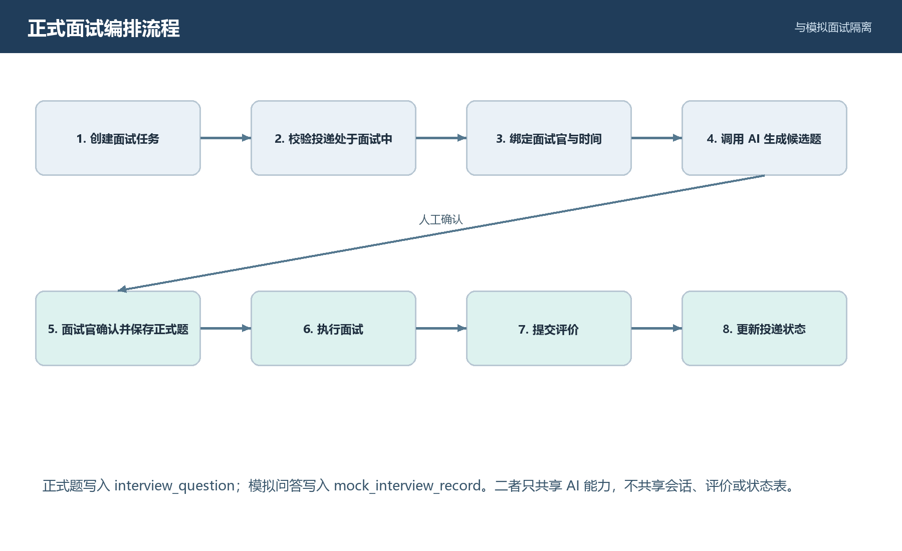
图 8-1 正式面试编排流程
表 8-1 正式面试接口
方法 | 路径 | 用途 | 主要参数 | 成功 data | 权限
POST | /api/interview | 创建面试 | applicationId,interviewerId,interviewTime,type,address,remark? | Long interviewId | interview:create
GET | /api/interview/list | 面试分页 | page,size,status?,interviewerId?,dateRange? | PageResult<InterviewVO> | 面试官/HR
GET | /api/interview/{id} | 面试详情 | path id | InterviewDetail | 相关人员
POST | /api/interview/question/generate | 生成候选题 | interviewId,questionType,count,difficulty | List<QuestionDraft> | 面试官
POST | /api/interview/question | 保存正式题 | interviewId,questions[] | List<Long> | 面试官
GET | /api/interview/question/{interviewId} | 查询正式题 | path interviewId | List<InterviewQuestionVO> | 相关面试官/HR
POST | /api/interview/evaluation | 保存评价 | interviewId,technicalScore,communicationScore,logicScore,overallScore,evaluation,result | Long evaluationId | 面试官
GET | /api/interview/evaluation/{interviewId} | 查询评价 | path interviewId | InterviewEvaluationVO | 相关人员

表 8-2 面试参数规则
对象 | 关键规则 | 结果
InterviewCreateRequest | 投递必须为 1 面试中；面试官启用；时间晚于当前；线上必须有链接，线下必须有地址 | 创建 status=0 的 interview
QuestionGenerateRequest | count 1-20；difficulty=easy/medium/hard；使用职位与简历上下文 | 返回草稿，不直接落正式题
InterviewQuestion | title 必填；sortOrder 唯一稳定；参考答案和评分标准仅面试官可见 | 批量保存，is_ai_generated 标记来源
InterviewEvaluationRequest | 各分 0-100；overall 可由规则计算；result=0淘汰/1待定/2通过 | 评价与完成面试同事务

7.1代码实现思路
层次/组件 | 建议职责
InterviewCommandService | 创建、取消、完成面试；投递联动
InterviewQuestionService | AI 候选题生成、人工确认与正式题保存
InterviewEvaluationService | 评分校验、结果计算、评价持久化
InterviewPolicy | 面试官/HR/候选人的对象级访问规则
AiQuestionGateway | 构造 AiQuestionRequest，超时和 schema 校验

7.2核心处理步骤
- 创建时锁定/检查 application，校验面试官和时间冲突，写 interview。
- 生成候选题时读取职位、简历摘要，调用 AI；返回草稿供面试官编辑。
- 正式保存时批量替换或版本化 interview_question，保留来源标记。
- 提交评价事务内写 interview_evaluation、interview.status=1，并按 result 更新 application。
- 事务后发送通知、刷新日程和统计缓存。

7.3事务、并发与异常
- 同一 interview 只允许一份有效评价，增加唯一索引 uk_evaluation_interview。
- 完成/取消使用条件更新，已完成面试不可取消。
- AI 生成失败返回 5002，不影响人工录题。

7.4重点测试点
- 时间冲突、非面试中投递、越权访问、线上/线下地址规则。
- AI 草稿不自动成为正式题；保存顺序和来源标记正确。
- 评价、面试完成与投递迁移的事务原子性。

9 AI 与模拟面试模块
AI 服务提供简历解析/评估/优化、人岗匹配、正式面试题候选生成和模拟面试。它是可降级能力，不拥有职位、投递或正式面试的最终业务状态。
设计状态 已存在 AiServiceClient、AiMatch/AiQuestion/AiResumeParse DTO，以及 AI 服务的控制器骨架、AiModelConfig、EvaluationService 和 VectorService。具体模型调用、持久化和安全控制仍需补齐。

职责与边界
- Feign 契约集中在 recruitment-api，禁止核心服务直接依赖 AI 服务内部类。
- 所有模型输出先经过 JSON Schema/DTO 校验，再进入业务库；Prompt 和模型版本应可追踪。
- 正式面试调用 /question/generate；模拟面试使用 /mock-interview/**，会话和记录严格隔离。
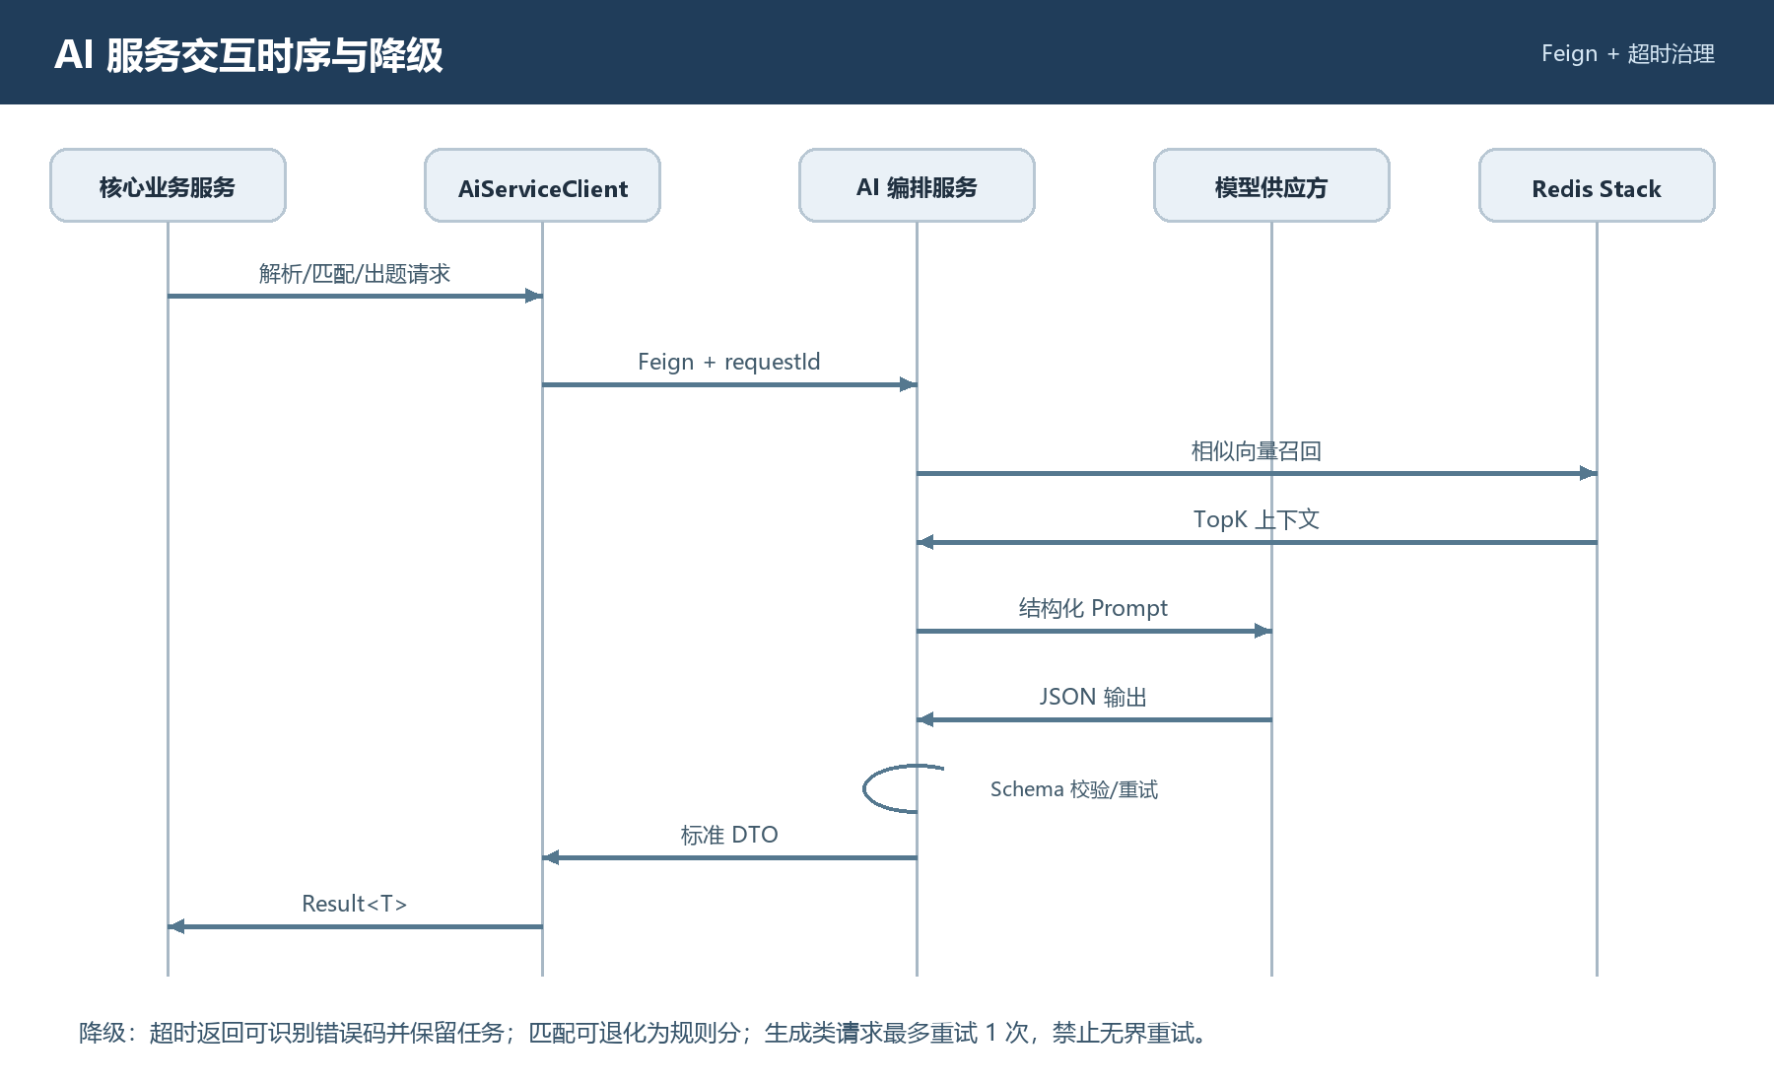
图 9-1 AI 服务交互时序与降级
表 9-1 AI 与模拟面试接口
方法 | 路径 | 用途 | 主要参数 | 成功 data | 权限
POST | /api/ai/resume/parse | 结构化解析 | resumeContent,fileType | AiResumeParseResponse | 内部/限流
POST | /api/ai/resume/evaluate | 质量评估 | resumeId?,resumeContent | score,dimensions,analysis | 内部/已登录
POST | /api/ai/resume/optimize | 优化建议 | resumeContent,targetJob? | suggestions[] | 已登录
POST | /api/ai/match | 人岗匹配 | resumeId,jobId,resumeContent?,jobContent? | AiMatchResponse | 内部/HR
POST | /api/ai/question/generate | 正式面试候选题 | jobTitle,jobDescription,resumeContent,questionType,count,difficulty | AiQuestionResponse | 内部/面试官
POST | /api/ai/mock-interview/generate | 模拟题生成 | jobId?,resumeId?,count,difficulty | sessionId,questions[] | 候选人
POST | /api/ai/mock-interview/record | 记录回答 | sessionId,questionId,answer,duration | recordId,score,feedback | 候选人
POST | /api/ai/mock-interview/follow-up | 生成追问 | sessionId,recordId,answer | followUpQuestion | 候选人
GET | /api/ai/mock-interview/report/{sessionId} | 模拟报告 | path sessionId | MockInterviewReport | 会话所有者

表 9-2 核心 AI DTO 规范
DTO | 字段 | 约束/语义
AiMatchRequest | resumeId,jobId,resumeContent,jobContent | ID 优先；内容由服务端补齐，防止客户端伪造；至少具备一组完整上下文
AiMatchResponse | totalScore,skillMatchScore,educationMatchScore,experienceMatchScore | 分值 0-100；总分权重配置化且返回 modelVersion
AiMatchResponse | explanation,strengths,weaknesses | 不得输出歧视性结论；说明需可追溯到岗位要求
AiQuestionRequest | jobTitle,jobDescription,resumeContent,questionType,count,difficulty | count 1-20；内容截断前保留关键上下文
AiQuestionResponse.Question | title,type,difficulty,referenceAnswer,scoringCriteria | 逐项校验非空、长度和枚举；非法项丢弃并记录
AiResumeParseResponse | name,email,phone,education,school,major,workYears,skills,workExperiences | 字段置信度建议扩展；低置信度内容需人工确认

9.1代码实现思路
层次/组件 | 建议职责
AiOrchestrationService | Prompt 选择、上下文裁剪、模型调用、输出校验、重试和记录
PromptTemplateRegistry | 按能力和版本管理系统提示、schema、温度、token 上限
SafetyGuard | PII 脱敏、提示注入防护、输出合规和敏感词检查
VectorService | embedding 生成、Redis Stack 索引、TopK 相似召回
MockInterviewService | 会话、题目、回答、追问、评分和报告聚合

9.2核心处理步骤
- 核心服务只传必要上下文和 requestId；AI 服务补充模板版本、模型参数和调用限额。
- 向量召回 TopK 片段，拼装受 token 上限控制的 Prompt；模型要求输出结构化 JSON。
- 解析后执行 schema、枚举、数值范围和文本长度校验；允许一次纠错重试。
- 将脱敏请求摘要、响应、耗时、模型版本、token 用量和状态写 ai_analysis。
- 模拟面试按 sessionId 校验所有者，逐题记录并最终聚合报告。

9.3事务、并发与异常
- 调用超时 15-30s、连接超时 3s，生成类最多自动重试一次；熔断后返回明确降级状态。
- 相同 inputHash+modelVersion+capability 可短期缓存，但正式评价不得只依赖缓存结果。
- 不将原始简历全文写普通应用日志；ai_analysis 按权限加密/脱敏和设置保留期。

9.4重点测试点
- 模型输出非 JSON、缺字段、超范围、提示注入和超长上下文。
- Feign 超时、熔断、服务发现失败、重试幂等和配额限制。
- 模拟会话越权、乱序回答、重复提交、报告在未完成时生成。

10 Redis 缓存详细设计
缓存采用 Cache-Aside。MySQL 是事实源，Redis 数据允许丢失并可回源重建。公共 RedisUtil 目前只提供基本 get/set/delete/expire，目标实现应增加类型化 CacheService、统一 key 生成、JSON 序列化、批量失效、互斥回源和指标。
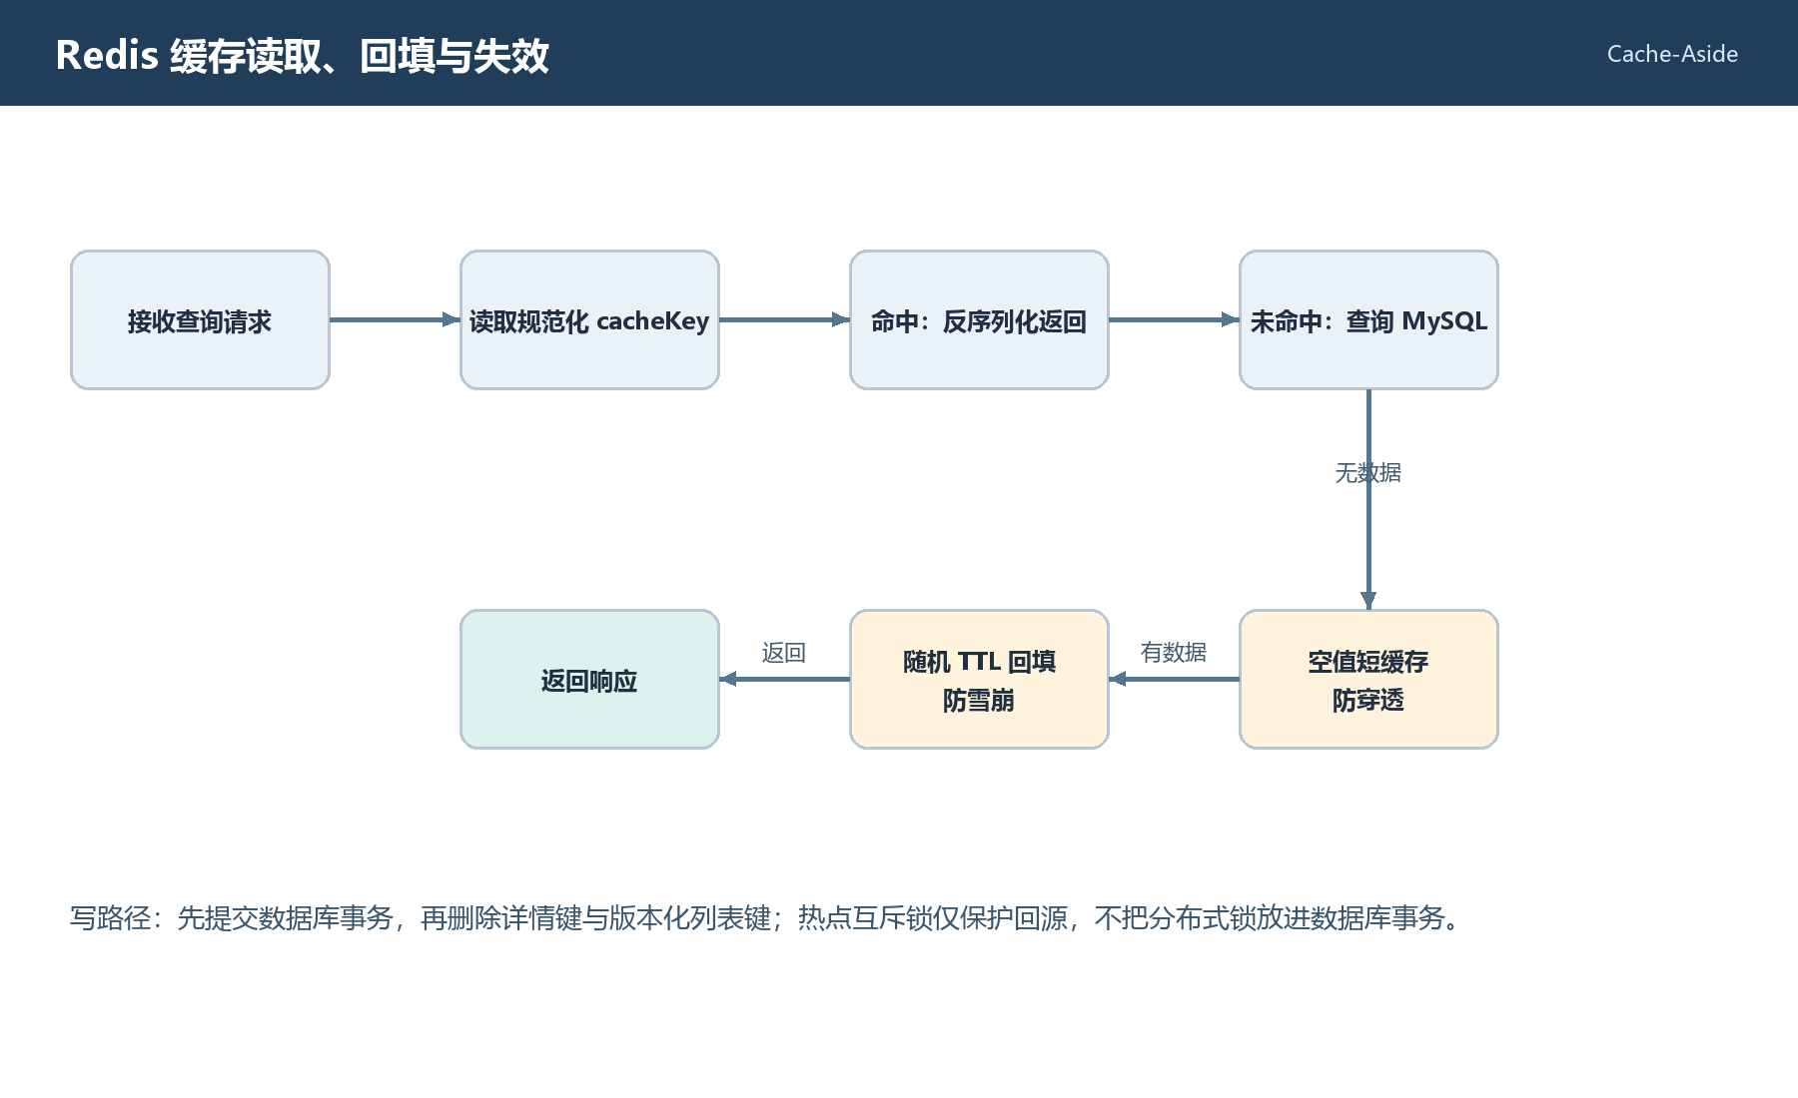
图 10-1 Redis Cache-Aside 读取与失效流程
表 10-1 缓存 Key、TTL 与失效
Key 模式 | 值 | TTL | 写入/失效规则
auth:refresh:{tokenHash} | userId,sessionVersion,expiresAt | 7 天 | 登录写；刷新轮换；退出删
auth:blacklist:{jti} | 1 | Token 剩余期 | 退出/强制失效写
user:permission:{userId}:{version} | 权限编码集合 | 30 分钟±10% | 登录/鉴权回填；角色权限变更删
job:detail:{id} | JobDetail | 10 分钟±20% | 详情回填；更新/发布/下架删
job:list:{version}:{queryHash} | PageResult<JobSummary> | 2 分钟±20% | 公开列表回填；职位变更提升 version
resume:detail:{id}:{version} | 脱敏 ResumeDetail | 5 分钟±20% | 按权限视图区分；修改删
dashboard:stats:{companyId}:{date} | 统计 VO | 1 分钟 | 事件失效或短期自然过期
idem:{userId}:{api}:{key} | 处理中/最终 Result 摘要 | 24 小时 | 命令开始占位，完成写结果
lock:cache:{resource}:{id} | requestId | 5-10 秒 | 仅缓存回源互斥，Lua 安全释放
vector:resume:{id} | embedding + metadata | 随简历版本 | 重新嵌入覆盖；删除简历时删

10.1 穿透、击穿与雪崩防护
- 不存在的数据写空值标记 30-60 秒；查询前严格校验 ID、页码和枚举。
- 热点详情 miss 时使用短期互斥锁，未获锁请求短暂退避后重读；锁持有者二次检查缓存再回源。
- 业务 TTL 加 10%-20% 随机抖动；大批预热分批执行；Redis 故障时快速降级回源并限流。
- 列表不做 key 扫描删除，使用 version 组成 key；旧键自然过期，避免 KEYS 和大规模 DEL。
- 防缓存污染：Key 必须包含租户/公司、权限视图、语言和查询规范化 hash。

10.2 序列化与指标
Redis 值使用带类型约束的 JSON，禁止 JDK 原生序列化。值包含 schemaVersion 和 dataVersion；反序列化失败视为 miss 并删除坏键。监控命中率、回源耗时、热点 Key、内存、淘汰数、连接池等待和命令错误率。
// 读穿示意
V value = cache.get(key, V.class);
if (value != null) return value;
return mutexLoad(key, () -> repository.find(id), ttlWithJitter);
// 写路径：@Transactional 写 MySQL；afterCommit 删除详情键并提升列表版本。

11 Elasticsearch 检索详细设计
搜索接口由 recruitment-service 统一暴露。索引通过别名访问，job 和 resume 分别指向带版本的物理索引。公开职位查询强制 status=1；简历查询强制公司/授权范围过滤，不允许仅依赖前端隐藏字段。
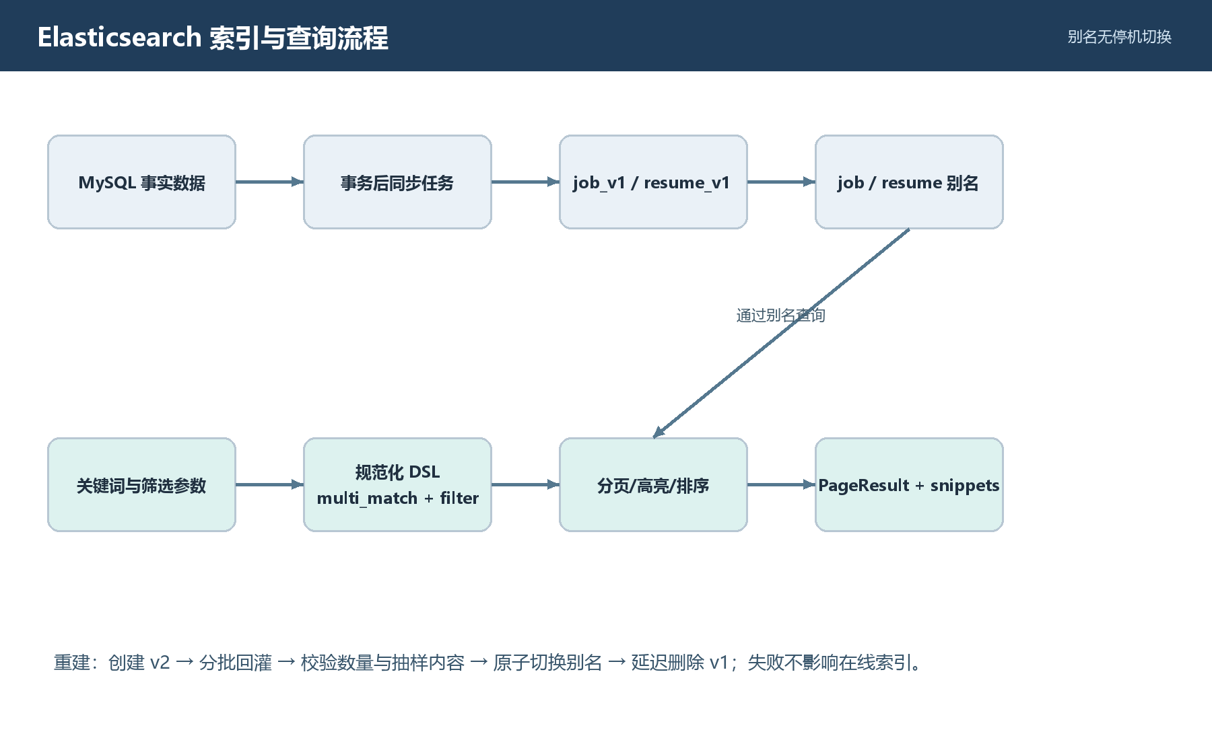
图 11-1 Elasticsearch 索引与查询流程
表 11-1 索引映射
索引 | 字段 | 类型/分析器 | 用途
job_v1 | id,status,publisherId,companyId,publishTime | keyword/integer/date | 过滤、排序和权限
job_v1 | jobName,description,requirements | text + ik_max_word（可用时）/standard | multi_match 与高亮
job_v1 | category,city,education,experience | keyword + text 子字段 | 精确筛选与聚合
job_v1 | salaryMin,salaryMax,headcount | scaled_float/integer | 范围筛选
resume_v1 | id,userId,companyScope,updatedAt | keyword/date | 权限、排序与版本
resume_v1 | parsedContent,summary,experienceText | text | 全文检索与高亮
resume_v1 | skills,education,school,major | keyword + text | 技能与学历筛选
resume_v1 | aiScore,workYears,expectedSalary | scaled_float/integer | 排序和范围筛选

11.1 查询 DSL 设计
- keyword 为空时使用 bool.filter + match_all；非空时对名称/技能提高权重，对描述、要求和正文使用 multi_match best_fields。
- 状态、公司、分类、城市、学历和薪资使用 filter，不参与相关性评分；权限条件必须由服务端注入。
- 排序：默认 _score desc + publishTime desc + id desc；无关键词时 publishTime desc + id desc，保证稳定翻页。
- 分页 page*size <= 10000；深分页使用 search_after，导出使用 PIT + search_after；size 最大 100。
- 高亮仅返回允许字段，每片段 80-150 字符，最多 3 段；前端对标签做白名单处理。
GET /api/search/job?keyword=Java&city=上海&page=1&size=10
bool.must: multi_match(jobName^4, requirements^2, description)
bool.filter: status=1, city=上海
sort: _score desc, publishTime desc, id desc
highlight: jobName, requirements

11.2 增量同步与全量重建
- 业务事务写入 sync_task，记录 aggregateType、aggregateId、version、eventType。
- 执行器按事件 upsert/delete 索引，使用外部版本或 updateTime 防止旧事件覆盖新数据。
- 全量重建创建 job_v2/resume_v2，按主键游标分批读取 MySQL 并 bulk 写入。
- 校验文档数量、状态分布、抽样字段和关键查询；通过后原子切换别名。
- 保留旧索引观察期，失败可切回；完成后延迟删除旧索引并清除搜索缓存。

12 文件存储详细设计
表 12-1 文件接口
接口 | 请求 | 成功返回 | 关键安全规则
POST /api/file/upload | multipart file; bizType; checksum? | FileVO(id,name,size,mime,url/status) | 扩展名+MIME+魔数；大小限制；随机存储名；病毒扫描
GET /api/file/download/{id} | path id | 二进制流 + Content-Disposition | 按文件业务归属鉴权；禁止路径拼接和目录穿越

建议新增 file_object 元数据表，记录 id、owner_id、biz_type、original_name、storage_key、mime_type、size、sha256、scan_status、create_time。业务表只保存 fileId 或受控 URL。开发环境可使用本地目录，生产使用 MinIO/对象存储；下载通过服务端鉴权后签发短期 URL 或受控流。
- 允许 PDF、DOC、DOCX；默认单文件 10MB，可配置；图片型简历如需 OCR 应进入独立异步流程。
- 服务端根据魔数识别真实类型；压缩文档限制展开大小和嵌套层级，防止压缩炸弹。
- 存储 key 使用 UUID/日期分片，绝不使用原始文件名作为物理路径。
- 删除采用逻辑解绑 + 延迟清理；仍被 resume 引用的文件不得清理。

13 仪表盘与统计模块
GET /api/dashboard/stats 返回 HR 工作台所需的职位数、待筛选投递、面试日程、录用数、转化漏斗和趋势。请求可包含 dateRange，服务端按当前用户 companyId 和数据权限聚合。短周期统计可直接 SQL 聚合并缓存 60 秒；高数据量场景再引入日汇总表，避免初期过度设计。
表 13-1 仪表盘指标口径
指标 | 计算口径 | 刷新/缓存
招聘中职位 | job.status=1 且在公司权限范围 | 职位发布/下架失效
待筛选 | job_application.status=0 | 投递/状态迁移失效
近期面试 | interview.status=0 且时间在窗口内 | 创建/取消/完成失效
录用人数 | job_application.status=2，按状态日志迁移时间统计 | 状态迁移失效
漏斗 | 待筛选→面试中→录用/淘汰，按去重 application 计数 | 1 分钟缓存
趋势 | 按日的投递、面试、录用数量 | 可用日汇总表 T+实时增量

14 数据一致性、事务与补偿
单个业务用例的强一致范围限定为 MySQL 本地事务。Elasticsearch、Redis Stack、普通缓存、通知和 AI 均在事务提交后执行。为避免数据库已提交而事件丢失，建议在同一事务写 sync_task/outbox，再由异步执行器消费。
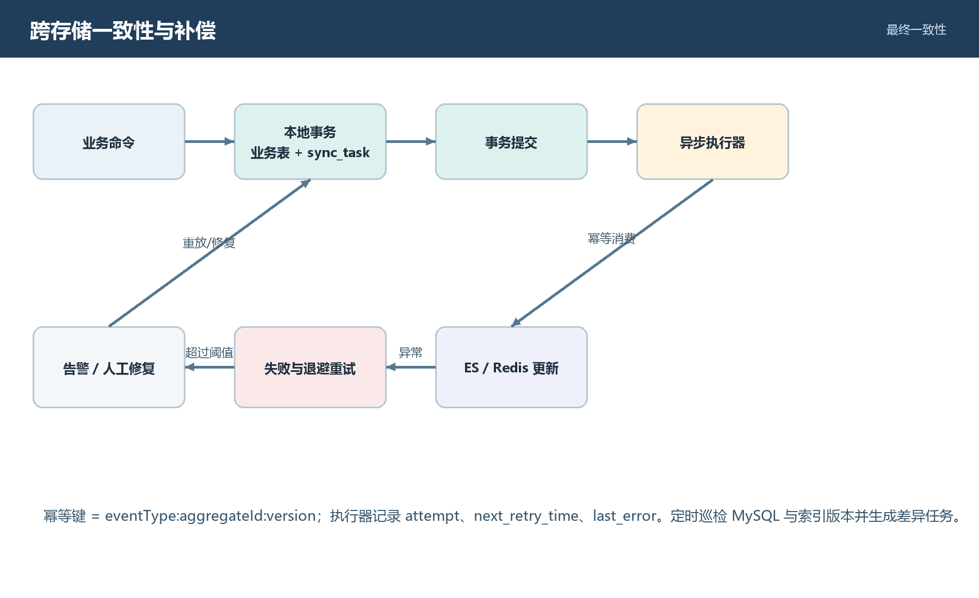
图 14-1 跨存储一致性与补偿流程
表 14-1 事务边界
用例 | 事务内 | 提交后 | 补偿与幂等
发布/下架职位 | job + sync_task + operation_log | ES upsert/delete；缓存失效 | job:id:version；失败重试
保存简历 | resume + education + experience + task | 解析/评估/向量/ES | inputHash + modelVersion
投递 | job_application + application_log | AI 匹配、通知、统计失效 | 唯一键 uk_job_user
提交面试评价 | evaluation + interview + application + log | 通知、统计失效 | interviewId 唯一评价
角色权限变更 | 关联表 + operation_log | 权限缓存失效 | userId + permissionVersion

sync_task 建议字段
表 14-2 同步任务结构
字段 | 说明
id / event_id | 全局唯一事件标识
aggregate_type / aggregate_id | JOB、RESUME 等聚合及主键
event_type | UPSERT_INDEX、DELETE_INDEX、EVICT_CACHE、EMBED 等
data_version | 聚合版本，防旧事件覆盖
payload | 最小必要快照或重建参数
status | PENDING/RUNNING/SUCCESS/FAILED/DEAD
attempt / next_retry_time | 退避与调度
last_error | 截断后的错误摘要
created_at / updated_at | 审计时间

- 执行器先 CAS 领取任务，处理成功再置 SUCCESS；进程崩溃时超时任务可重新领取。
- 指数退避建议 1min、5min、30min、2h、12h，超过阈值进入 DEAD 并告警。
- 每日对账按 update_time/version 比较 MySQL 与索引，生成差异修复任务。
- 缓存失效失败通常依赖短 TTL 自愈，但仍记录指标；ES/向量失败必须持久化重试。

15 安全、日志与可观测性
表 15-1 非功能详细设计
主题 | 详细设计
输入安全 | Bean Validation；枚举白名单；HTML 清洗；SQL 使用参数化；文件魔数校验
认证安全 | 生产禁用 permit-all；JWT secret 从环境/Nacos 加密配置注入；密钥轮换；HTTPS
数据权限 | 公司、职位负责人、投递关系和会话所有者的对象级校验，不只依赖角色
隐私保护 | 密码/Token/简历正文不进日志；手机号/邮箱脱敏；AI 最小化传输；设置保留期
审计日志 | 记录 requestId、模块、动作、操作者、URI、方法、IP、耗时、结果；敏感参数摘要化
指标 | HTTP 延迟/错误率、DB 池、Redis 命中率、ES 延迟、Feign 错误、AI token/费用、任务积压
追踪 | X-Request-Id 跨前端、核心服务、Feign 和 AI 服务透传；结构化 JSON 日志
告警 | 认证异常突增、同步 DEAD、索引延迟、AI 熔断、Redis 内存、ES 集群黄/红

配置注意 本地直接运行服务时，Nacos 注册 IP 使用可被 Nacos 和调用方访问的宿主机地址；127.0.0.1 仅适用于所有组件均在同一主机进程网络中。Docker/WSL 场景使用宿主可达地址或容器服务名，并通过环境变量 NACOS_IP/NACOS_SERVER_ADDR 配置，禁止把 172.* 虚拟 IP 固化进版本库。

16 部署与配置详细设计
表 16-1 环境配置
配置项 | 本地建议 | 生产要求
spring.profiles.active | local/dev | prod；配置中心管理
spring.cloud.nacos.server-addr | 127.0.0.1:8848 或宿主可达地址 | 高可用 Nacos 集群/域名
spring.cloud.nacos.discovery.ip | 留空自动探测；跨 WSL/Docker 时显式宿主可达 IP | 稳定服务网卡 IP，环境变量注入
MySQL/Redis/ES | Docker Compose 暴露本机端口 | 私网地址、认证、TLS、备份
jwt.secret | 本地开发密钥 | 密钥管理系统，>=256 bit，定期轮换
recruitment.security.permit-all | 仅排障临时 true | 必须 false
AI key/model | 本地环境变量 | 密钥托管、配额、审计和降级

服务启动后应依次验证：健康检查、Nacos 服务实例 IP/端口、MySQL/Redis/ES 连通性、Feign 对 AI 服务的解析、JWT 受保护接口、索引别名和同步任务积压。配置文件不得提交真实密码、密钥或固定个人虚拟网卡 IP。

17 测试与验收设计
表 17-1 测试层级与验收
层级 | 范围 | 通过标准
单元测试 | 状态机、参数校验、评分规则、Key/DSL 构造、输出 schema | 分支和边界覆盖；无外部依赖
Repository 集成 | MySQL 唯一键、外键、事务回滚、分页和权限条件 | Testcontainers/MySQL 8 行为一致
缓存集成 | 命中/miss、空值、并发回源、TTL、失效和 Redis 故障 | 无脏读长期驻留；可降级
搜索集成 | mapping、中文分词、筛选、排序、高亮、重建和别名切换 | 结果可解释且权限无泄露
API 契约 | 所有路径、方法、DTO、Result、错误码、分页和鉴权 | 与前端 API 调用及 OpenAPI 一致
AI 契约 | 超时、熔断、非法 JSON、模型版本、提示注入、费用限制 | 失败可识别、可重试、不中断核心事实
端到端 | 注册→登录→职位→简历→投递→面试→评价→录用 | 主状态、日志、缓存、索引最终一致
性能与安全 | 搜索 P95、登录/投递并发、文件攻击、越权、敏感日志 | 满足指标且无高危漏洞

核心验收场景
- 两个并发请求投递同一 job/user：一个成功，另一个稳定返回 4001，数据库仅一条记录。
- 发布职位后 MySQL 立即可查，ES 在目标时限内出现；模拟同步失败后自动补偿，且重复事件不产生脏数据。
- 简历解析中 AI 超时：文件和 resume 不丢失，任务标记失败可重试，旧任务不覆盖候选人后续修改。
- 正式面试生成题仅返回草稿；未经面试官保存，interview_question 无新增记录。
- 无关 HR 查询简历搜索、投递详情、面试评价均被对象级权限拒绝。
- 角色权限变更后缓存及时失效；旧 Token 下一请求不能继续使用已撤销权限。
- 索引重建期间在线查询持续可用；校验失败不切别名；切换后可回滚。
- Redis 不可用时核心查询限流回源、写事务可完成，恢复后缓存逐步重建。

附录 A 接口总览
表 A-1 REST 接口总览
方法 | 路径 | 说明 | 参数 | data | 权限
POST | /api/auth/register | 注册候选人 | body: username(4-50), password(8-64), realName, email?, phone? | Long userId | 匿名
POST | /api/auth/login | 登录 | body: username, password | LoginResponse(token,userId,username,realName,role,avatar) | 匿名
POST | /api/auth/logout | 退出 | Authorization；refreshToken? | null | 已登录
GET | /api/auth/current-user | 当前用户 | 无 | UserProfile + roles + permissions | 已登录
POST | /api/auth/refresh-token | 刷新令牌 | body: refreshToken | token, expiresIn | 持有刷新令牌
POST | /api/auth/change-password | 修改密码 | oldPassword,newPassword,confirmPassword | null | 已登录
GET | /api/system/user/list | 用户分页 | page,size,keyword,status,userType | PageResult<UserSummary> | system:user:list
GET | /api/system/user/{id} | 用户详情 | path id | UserDetail | system:user:view
GET | /api/system/role/list | 角色列表 | status? | List<RoleVO> | system:role:list
GET | /api/system/permission/list | 权限列表 | status? | List<PermissionVO> | system:permission:list
GET | /api/system/log/list | 操作日志 | page,size,keyword,startTime,endTime | PageResult<OperationLogVO> | system:log:list
GET | /api/job/list | 职位分页 | page,size,keyword,status,category,city | PageResult<JobSummary> | 公开仅 status=1；管理端按权限
GET | /api/job/{id} | 职位详情 | path id | JobDetail | 公开/管理
POST | /api/job | 创建草稿 | JobSaveRequest | Long id | job:create
PUT | /api/job/{id} | 更新职位 | path id + JobSaveRequest | JobDetail | job:update
POST | /api/job/{id}/publish | 发布 | path id | null | job:publish
POST | /api/job/{id}/unpublish | 下架 | path id, remark? | null | job:unpublish
GET | /api/job/category/list | 分类列表 | status? | List<JobCategoryVO> | 公开/管理
POST | /api/job/category | 新增分类 | name,code,sortOrder | Long id | job:category:create
PUT | /api/job/category/{id} | 更新分类 | path id + name,sortOrder | null | job:category:update
DELETE | /api/job/category/{id} | 删除分类 | path id | null | job:category:delete
PUT | /api/job/category/{id}/status | 启停分类 | path id + status(0/1) | null | job:category:update
GET | /api/resume/{id} | 简历详情 | path id | ResumeDetail | 本人/授权 HR
POST | /api/resume | 新建简历 | ResumeSaveRequest 或 fileId | Long id | candidate
PUT | /api/resume/{id} | 更新简历 | path id + ResumeSaveRequest | ResumeDetail | 本人
POST | /api/resume/{id}/parse | 触发解析 | path id, force? | TaskVO(taskId,status) | 本人/HR
POST | /api/resume/{id}/evaluate | 触发评估 | path id, jobId? | EvaluationVO 或 TaskVO | 本人/HR
POST | /api/ai/resume/parse | AI 内部解析 | resumeContent,fileType | AiResumeParseResponse | 内部服务
POST | /api/ai/resume/evaluate | AI 质量评估 | resumeId/resumeContent | score,analysis,dimensions | 内部/已登录
POST | /api/ai/resume/optimize | 优化建议 | resumeId,resumeContent,targetJobId? | suggestions | 已登录
POST | /api/application | 投递职位 | jobId,resumeId,Idempotency-Key? | Long applicationId | 候选人
GET | /api/application/list | 投递分页 | page,size,jobId?,status?,candidateId? | PageResult<ApplicationVO> | 候选人/HR
PUT | /api/application/{id}/status | 状态迁移 | path id + targetStatus,remark | ApplicationVO | 按目标状态授权
POST | /api/interview | 创建面试 | applicationId,interviewerId,interviewTime,type,address,remark? | Long interviewId | interview:create
GET | /api/interview/list | 面试分页 | page,size,status?,interviewerId?,dateRange? | PageResult<InterviewVO> | 面试官/HR
GET | /api/interview/{id} | 面试详情 | path id | InterviewDetail | 相关人员
POST | /api/interview/question/generate | 生成候选题 | interviewId,questionType,count,difficulty | List<QuestionDraft> | 面试官
POST | /api/interview/question | 保存正式题 | interviewId,questions[] | List<Long> | 面试官
GET | /api/interview/question/{interviewId} | 查询正式题 | path interviewId | List<InterviewQuestionVO> | 相关面试官/HR
POST | /api/interview/evaluation | 保存评价 | interviewId,technicalScore,communicationScore,logicScore,overallScore,evaluation,result | Long evaluationId | 面试官
GET | /api/interview/evaluation/{interviewId} | 查询评价 | path interviewId | InterviewEvaluationVO | 相关人员
POST | /api/ai/resume/parse | 结构化解析 | resumeContent,fileType | AiResumeParseResponse | 内部/限流
POST | /api/ai/resume/evaluate | 质量评估 | resumeId?,resumeContent | score,dimensions,analysis | 内部/已登录
POST | /api/ai/resume/optimize | 优化建议 | resumeContent,targetJob? | suggestions[] | 已登录
POST | /api/ai/match | 人岗匹配 | resumeId,jobId,resumeContent?,jobContent? | AiMatchResponse | 内部/HR
POST | /api/ai/question/generate | 正式面试候选题 | jobTitle,jobDescription,resumeContent,questionType,count,difficulty | AiQuestionResponse | 内部/面试官
POST | /api/ai/mock-interview/generate | 模拟题生成 | jobId?,resumeId?,count,difficulty | sessionId,questions[] | 候选人
POST | /api/ai/mock-interview/record | 记录回答 | sessionId,questionId,answer,duration | recordId,score,feedback | 候选人
POST | /api/ai/mock-interview/follow-up | 生成追问 | sessionId,recordId,answer | followUpQuestion | 候选人
GET | /api/ai/mock-interview/report/{sessionId} | 模拟报告 | path sessionId | MockInterviewReport | 会话所有者
GET | /api/search/job | 职位搜索 | keyword,filters,page,size,searchAfter? | PageResult<JobSearchVO> | 公开/管理
GET | /api/search/resume | 简历搜索 | keyword,filters,page,size | PageResult<ResumeSearchVO> | resume:search
POST | /api/search/rebuild-index | 重建索引 | type(job/resume),force? | TaskVO | search:rebuild
GET | /api/dashboard/stats | 仪表盘统计 | dateRange? | DashboardStatsVO | HR/管理员
POST | /api/file/upload | 文件上传 | multipart file,bizType,checksum? | FileVO | 已登录
GET | /api/file/download/{id} | 文件下载 | path id | 二进制流 | 对象级权限

附录 B 关键枚举与约束
表 B-1 关键枚举和数据库约束
枚举/约束 | 取值 | 说明
JobStatus | 0 DRAFT / 1 RECRUITING / 2 OFFLINE | 以 SQL 为准
ApplicationStatus | 0 PENDING / 1 INTERVIEWING / 2 HIRED / 3 REJECTED / 4 WITHDRAWN | Java 注释需统一
InterviewStatus | 0 PENDING / 1 COMPLETED / 2 CANCELLED | Java 注释需统一
InterviewResult | 0 REJECT / 1 PENDING / 2 PASS | 评价结果
UserType | 1 ADMIN / 2 HR / 3 INTERVIEWER / 4 CANDIDATE | 人员类型，不替代 RBAC
唯一投递 | UNIQUE(job_id,user_id) | 并发幂等最终保障
角色关联 | UNIQUE(user_id,role_id) | 防重复授权
角色权限 | UNIQUE(role_id,permission_id) | 防重复权限

附录 C 实施顺序建议
- 统一 SQL、Java 实体和前端字典的字段/状态口径，建立迁移脚本和枚举测试。
- 完成 Result/异常、JWT/RBAC、对象级权限、审计和 requestId 等公共底座。
- 按职位→简历→投递→正式面试顺序实现核心事务和 API 契约。
- 引入 sync_task，完成职位/简历的 ES 和缓存同步，再实现全量重建。
- 完善 AI DTO schema、超时熔断、向量和模拟面试，确保可降级。
- 补齐仪表盘、文件安全、可观测性、集成测试和端到端验收。

